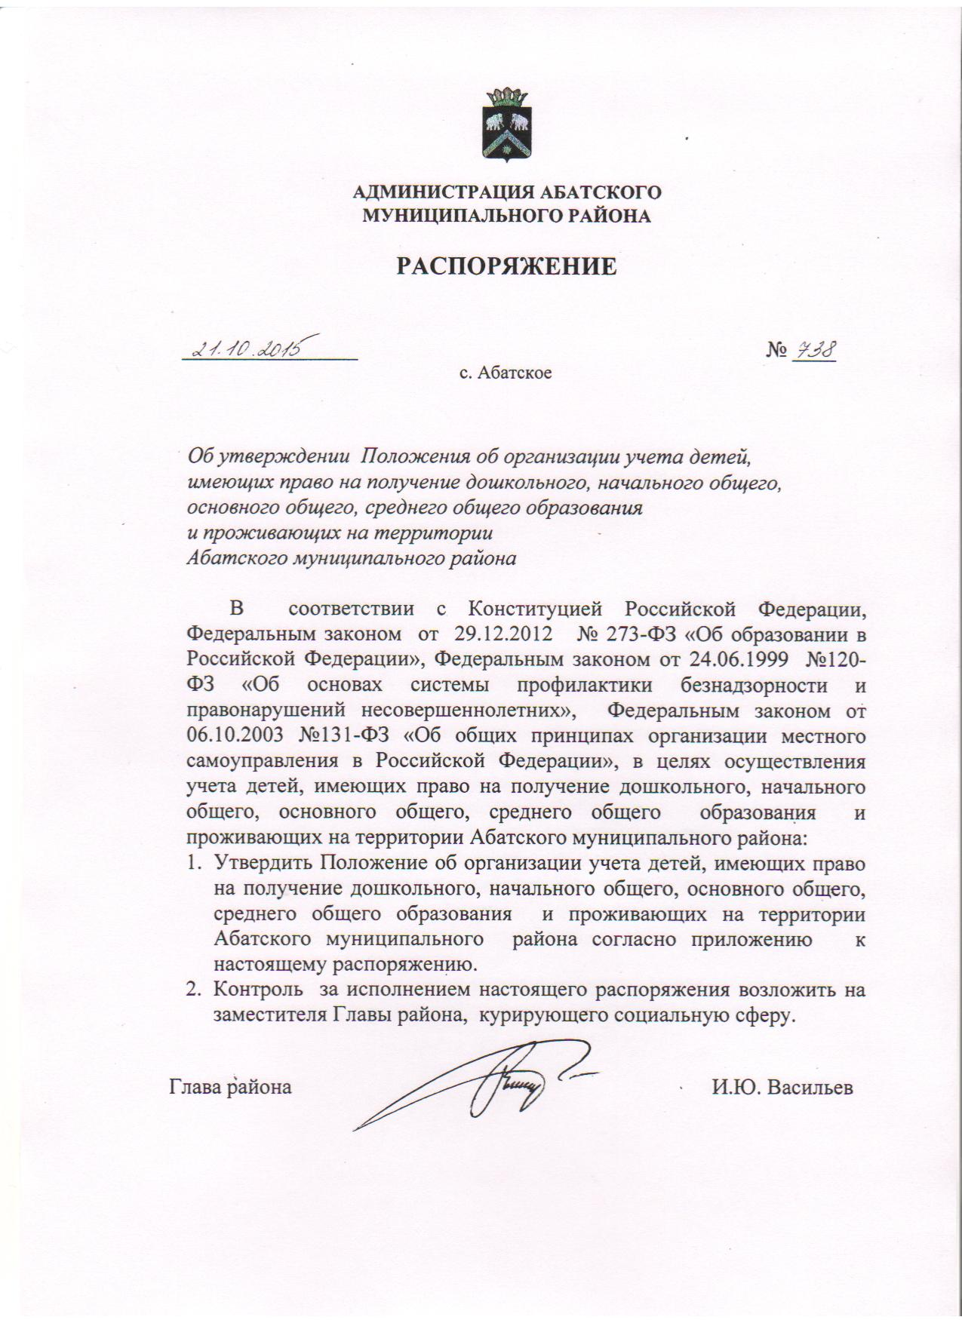

Приложение
к распоряжению администрации
Абатского муниципального района
от_21.10.2015 № __738

Положение
об организации учета детей, имеющих право на получение
дошкольного, начального общего, основного общего,
среднего общего образования, проживающих
на территории Абатского муниципального района

- Общие положения
  - Настоящее Положение разработано в соответствии с Конституцией Российской Федерации, Федеральным законом от 29.12.2012 № 273-ФЗ «Об образовании в Российской Федерации», Федеральным законом от 24.06.1999 г. №120-ФЗ «Об основах системы профилактики безнадзорности и правонарушений несовершеннолетних», Федеральным законом от 06.10.2003 №131-ФЗ «Об общих принципах организации местного самоуправления в Российской Федерации», в целях осуществления учета детей, имеющих право на получение дошкольного, начального общего, основного общего, среднего общего образования и проживающих на территории Абатского муниципального района.
  - Настоящее Положение определяет порядок ежегодного персонального учета детей (далее – Учёт детей), имеющих право на получение дошкольного, начального общего, основного общего, среднего общего образования и проживающих на территории Абатского муниципального района, а также определяет порядок взаимодействия органов и организаций, участвующих в проведении Учета детей.
  - Обязательному ежегодному персональному Учету подлежат все дети от 0 до 18 лет, проживающие (постоянно или временно) или пребывающие на территории района, независимо от наличия (отсутствия) регистрации по месту жительства (пребывания) в целях обеспечения конституционного права на получение дошкольного, начального общего, основного общего, среднего общего образования.
  - Выявление и Учет детей, не получающих дошкольного, начального общего, основного общего, среднего общего образования, осуществляется в рамках взаимодействия органов и организаций системы профилактики безнадзорности и правонарушений несовершеннолетних совместно с заинтересованными лицами и организациями в соответствии с действующим законодательством.
  - В Учете детей участвуют:
- отдел образования администрации Абатского муниципального района;
- образовательные организации Абатского муниципального района;
- ГБУЗ ТО «Областная больница № 4 (г. Ишим филиал №1 Абатская районная больница);
- комиссия по делам несовершеннолетних и защите их прав при администрации Абатского муниципального района;
- комиссии по содействию семье при сельских поселениях;
- органы внутренних дел (ОП №1 МО МВД РФ «Ишимский»);
- администрации сельских поселений района.
  - Информация по Учету детей, собираемая в соответствии с настоящим
Положением, подлежит сбору, передаче, хранению и использованию в порядке, обеспечивающем ее конфиденциальность, в соответствии с требованиями Федерального закона от 27.07.2006 № 149-ФЗ «Об информации, информационных технологиях и о защите информации».

- Организация работы по учету детей

  - Координацию работы по Учету детей осуществляет отдел образования администрации Абатского муниципального района (далее - отдел образования).
  - Учет детей осуществляется путем формирования Единой базы данных о детях, имеющих право на получение дошкольного, начального общего, основного общего, среднего общего образования и фактически (постоянно или временно) проживающих на территории муниципального района.
  - Источниками формирования Единой базы данных служат:
- сведения о детях, полученные в ходе проведения первичного учета – подворовых обходов участков территории района, закрепленных за образовательными организациями, работниками образовательных организаций совместно с работниками органов внутренних дел (участковыми уполномоченными);
- сведения о регистрации по месту жительства или месту пребывания граждан, представляемые органами регистрационного учета граждан на территории района по запросу отдела образования и образовательных организаций;
- сведения участковых педиатров ГБУЗ ТО «Областная больница № 4 (г. Ишим филиал №1 Абатская районная больница), или фельдшеров сельских ФАПов о детском населении, в том числе о детях, не зарегистрированных по месту жительства, но фактически проживающих на соответствующей территории;
- сведения, полученные в результате отработки участковыми уполномоченными органов внутренних дел жилого сектора района, в том числе о детях, не зарегистрированных по месту жительства, но фактически проживающих на соответствующей территории;
- сведения о проверке проживания и обучения детей, полученные от представителей сельских администраций.
  - Данные общеобразовательной организации о детях формируются по следующим позициям:
- список детей в возрасте от 6 лет 6 месяцев до 18 лет, проживающих на территории, закрепленной за муниципальной общеобразовательной организацией (Приложение 1);
- список детей от 6 лет 6 месяцев до 18 лет, не получающих начального общего, основного общего, среднего общего образования по состоянию здоровья (Приложение 2);
- список детей от 6 лет 6 месяцев до 18 лет, не имеющих начального общего, основного общего, среднего общего образования и не обучающихся в нарушение закона (Приложение 3);
2.5. Данные о детях, посещающих муниципальную образовательную организацию, оказывающую услуги дошкольного образования, формируются по следующим позициям:
- список детей в возрасте от 0 до 7 лет, проживающих на закрепленной за муниципальной образовательной организацией, оказывающей услуги дошкольного образования территории (Приложение 4);
- список детей по возрастным группам, посещающих муниципальную образовательную организацию, оказывающую услуги дошкольного образования (Приложение 5);
- список детей, посещающих муниципальную образовательную организацию, оказывающую услуги дошкольного образования, завершающих получение дошкольного образования в текущем учебном году и подлежащих приему в 1-й класс в следующем за отчетным, учебном году (Приложение 6).
2.6. Данные о детях, получаемые в соответствии с пунктом 2.3. настоящего Положения, оформляются списками, содержащими персональные данные о детях, сформированные в алфавитном порядке по годам рождения.
2.7. Данные о детях, получаемые в соответствии с п.2.3. представляются руководителями образовательных организаций в отдел образования в электронном виде и на бумажном носителе, заверенные подписью руководителя образовательной организации и печатью организации, согласованные с Главой соответствующего сельского поселения.

- Организация Учета детей

3.1. Источником для составления списков детей в возрасте от 0 месяцев до 18 лет служит информация, предоставляемая по запросу руководителей образовательных организаций:
3.1.1. Данные о регистрации по месту жительства или месту пребывания граждан (свидетельства о регистрации, домовые (поквартирные) книги и т.д.), предоставляемые администрациями сельских поселений;
3.1.2. Данные участковых педиатров ГБУЗ ТО «Областная больница № 4 (г. Ишим филиал №1 Абатская районная больница), фельдшерами сельских ФАПов о детском населении, в том числе о детях, не зарегистрированных по месту жительства, но фактически проживающих на соответствующей территории;
3.1.3. Сведения, полученные в результате отработки участковыми уполномоченными органов внутренних дел жилых домов, в том числе о детях, не зарегистрированных по месту жительства, но фактически проживающих на соответствующей территории;
3.1.4. Данные о детях, находящихся в центрах временной изоляции несовершеннолетних правонарушителей органов внутренних дел, лечебно-профилактических и других организациях.
3.2. Общеобразовательная организация ежегодно организует и осуществляет текущий учет обучающихся в возрасте от 6 лет 6 месяцев до 18 лет, проживающих на закрепленной за общеобразовательной организацией территории. Общие сведения о контингенте обучающихся оформляются общеобразовательной организацией в соответствии с требованиями пункта 2.4 настоящего Положения и представляются в отдел образования по установленной форме ежегодно:
- по состоянию на 01 января следующего за отчетным годом,
- по состоянию на 01 сентября текущего года (с целью проведения сверки списочного состава обучающихся в данной организации и данных об обучающихся, фактически приступивших к обучению);
Муниципальная образовательная организация, оказывающая услуги дошкольного образования представляет в отдел образования по установленной форме ежегодно:
- по состоянию на 01 сентября текущего учебного года (с целью проведения сверки списочного состава воспитанников в данной организации и данных воспитанников, фактически посещающих муниципальную образовательную организацию, оказывающую услуги дошкольного образования в данном учебном году);
- по состоянию на 01 января следующего за отчетным годом (с целью формирования базы данных воспитанников, подлежащих обучению в первом классе в следующем учебном году).
3.3. Муниципальная общеобразовательная организация ведёт учет обучающихся, не посещающих или систематически пропускающих по неуважительным причинам учебные занятия.
3.4.Сведения об указанной в пункте 3.3. настоящего Положения категории обучающихся, оформленные в соответствии с Приложением 7, предоставляются муниципальной общеобразовательной организацией в отдел образования ежемесячно до 01-го числа следующего за отчётным месяца.
3.5. Сведения о детях, принимаемых в муниципальную общеобразовательную организацию или выбывающих в течение учебного года, предоставляются (копия приказа руководителя муниципальной образовательной организации о прибытии (выбытии) обучающегося) в отдел образования по окончании каждого учебного месяца до 01-го числа следующего за отчётным месяца.
3.6. Ежегодно в период до 10 сентября текущего учебного года отдел образования осуществляет сверку Единой базы данных с данными фактического списочного состава муниципальной образовательной организации по итогам проверки приема обучающихся и обучающихся, фактически приступивших к обучению в данном учебном году.
3.7. В случае выявления семей, препятствующих получению своими детьми начального общего, основного общего образования и (или) ненадлежащим образом выполняющих обязанности по воспитанию и обучению своих детей, муниципальная общеобразовательная организация:
- незамедлительно принимает меры по взаимодействию с родителями (законными представителями) для организации обучения несовершеннолетних;
- информирует отдел образования о выявленных детях и принятых мерах по организации обучения для указанных детей (с какого числа, какой класс, форма обучения).
- информирует об этом комиссию по делам несовершеннолетних и защите их прав для принятия мер воздействия в соответствии с действующим законодательством.

- Организация Учета детей и представление информации муниципальной образовательной организацией, оказывающей услуги дошкольного образования

4.1. Муниципальная образовательная организация, оказывающая услуги дошкольного образования ежегодно организует и осуществляет текущий учет детей в возрасте от 0 до 7 лет, проживающих на территории района, для предоставления им образовательных услуг:
4.1.1. Сведения о детях, посещающих муниципальную образовательную организацию, оказывающую услуги дошкольного образования.
4.1.2. Сведения о детях в возрасте от 0 до 7 лет, проживающих в населенных пунктах района, территориально закреплённых за муниципальной образовательной организацией, оказывающей услуги дошкольного образования, с указанием формы получения дошкольного образования и (или) причин неполучения дошкольного образования;
4.1.3. Сведения о детях, посещающих муниципальную образовательную организацию, оказывающую услуги дошкольного образования, завершающих получение дошкольного образования в текущем учебном году и подлежащих приему в 1-й класс в следующем учебном году.
4.2. Данные сведения представляются руководителем муниципальной образовательной организации, оказывающей услуги дошкольного образования в отдел образования, и оформляются в соответствии с требованиями пункта 2.7 настоящего Положения, ежегодно по состоянию на 01 сентября, 01 января текущего учебного года.

5. Компетенция организаций по обеспечению Учета детей

5.1. Отдел образования:
5.1.1. Осуществляет организационное и методическое руководство работой по Учету детей.
5.1.2. Принимает от организаций, указанных в пункте 2.3 настоящего Положения, сведения о детях, оформленные в соответствии с требованиями пункта 2.4 настоящего Положения, и формирует Единую базу данных.
5.1.3. Организует регулярный прием информации о детях, подлежащих включению в Единую базу данных, своевременно осуществляет ее корректировку в соответствии с информацией, полученной от организаций, указанных в пункте 2.3 настоящего Положения.
5.1.4. Принимает меры к устройству детей, не получающих дошкольного, начального общего, основного общего, среднего общего образования, в подведомственные образовательные организации. Контролирует прием на обучение выявленных не обучающихся (не получающих дошкольное образование) детей, вносит соответствующие изменения в Единую базу данных.
5.1.5. Дает согласие на оставление детьми, достигших возраста 15 лет общеобразовательной организации до получения им основного общего образования (по согласованию с родителями (законными представителями)) и принимает меры по продолжению освоения детьми образовательной программы основного общего образования в иной форме обучения и с его согласия по трудоустройству.
5.1.6. Принимает меры к устройству детей дошкольного возраста в возрасте от 0 до 1,5 лет при наличии мест, детей от 3 до 7 лет в обязательном порядке. Контролирует получение детьми в возрасте от 3 до 7 лет дошкольного образования, в том числе за счет использования форм вариативного дошкольного образования.
5.1.7.Осуществляет изучение деятельности подведомственных образовательных организаций по организации воспитания и обучения детей, принятию мер по сохранению контингента воспитанников и обучающихся.
5.1.8. Изучает деятельность подведомственных образовательных организаций по ведению документации по Учету детей и движению обучающихся и воспитанников; полноту и достоверность данных, содержащихся в книге движения воспитанников и алфавитной книге обучающихся.
5.1.9. Осуществляет хранение списков детей, внесенных в Единую базу данных, до получения ими среднего общего образования.
5.1.10. Обеспечивает надлежащую защиту сведений, содержащих персональные данные о детях, внесенных в Единую базу данных, в соответствии с требованиями Федеральных законов РФ от 27.07.2006 №149-ФЗ «Об информации, информационных технологиях и о защите информации», от 27.07.2006 года № 152-ФЗ «О персональных данных».

5.2. Образовательные организации:

5.2.1. Организуют работу по Учету и движению детей в возрасте от 0 до 18 лет, имеющих право на получение дошкольного, начального общего, основного общего, среднего общего образования и проживающих на территории района, и представляют в отдел образования информацию в соответствии с разделом 2 настоящего Положения.
5.2.2. Осуществляют проверку факта обучения детей, проживающих на территории, закрепленной за образовательной организацией, но обучающихся (воспитывающихся) в других образовательных организациях.
5.2.3. Информируют отдел образования о выбывших обучающихся из общеобразовательной организации или принятых в общеобразовательную организацию в течение учебного года и в летний период.
5.2.4. Представляют в отдел образования списки обучающихся, получивших образование соответствующего уровня, и сведения об их дальнейшем обучении или трудоустройстве.
5.2.5. Выявляют детей, находящихся в социально опасном положении, а также не посещающих или систематически пропускающих по неуважительным причинам занятия в общеобразовательных организациях, принимают меры по их воспитанию и получению ими начального общего, основного общего, среднего общего образования, при этом:
-незамедлительно принимает меры по взаимодействию с родителями (законными представителями) для организации обучения детей;
-информирует об этом Комиссию по делам несовершеннолетних и защите их прав для принятия мер воздействия в соответствии с действующим законодательством;
-информирует отдел образования о выявленных детях и принятых мерах по организации обучения указанных детей (дата, класс, форма обучения).
5.2.6. Осуществляют систематический контроль посещения воспитанниками и обучающимися образовательных организаций. Ведут индивидуальную профилактическую работу с воспитанниками и обучающимися, имеющими проблемы со здоровьем, в поведении, обучении, развитии и социальной адаптации. Проводят разъяснительную работу среди родителей (законных представителей) воспитанников и обучающихся.
5.2.7. Информируют комиссию по делам несовершеннолетних и защите их прав о детях, прекративших обучение.
5.2.8. Обеспечивают хранение списков детей, подлежащих обучению, и иной документации по Учету и движению воспитанников и обучающихся.
5.2.9. Принимают на обучение детей, не получающих дошкольного, начального общего, основного общего, среднего общего образования, выявленных в ходе работы по Учету детей.
5.2.10. Обеспечивают надлежащую защиту сведений, содержащих персональные данные о детях, в соответствии с требованиями Федеральных законов от 27.07.2006 №149-ФЗ «Об информации, информационных технологиях и о защите информации», от 27.07.2006 № 152-ФЗ «О персональных данных».

Приложение 1
Согласовано
Глава _____________сельского поселения
__________________________(ФИО)____________(подпись)
______________20____г.

Список
детей в возрасте от 6 лет 6 месяцев до 18 лет,
проживающих на территории, закрепленной за муниципальной
общеобразовательной организацией
________________________________________________________________________
(наименование ОУ)

№ п/п | Фамилия, имя,  отчество ребенка | Дата рождения ребенка | Лет на 01.09.20___ | Адрес регистрации | Адрес фактического проживания | В каком общеобразовательном учреждении обучается

Директор ОУ _________________ _____________________
(подпись) (инициалы, фамилия)

МП

Приложение 2

Список
детей от 6 лет 6 месяцев до 18 лет, не получающих начального общего, основного общего, среднего общего образования по состоянию здоровья
_________________________________________________________________________
(наименование ОУ)

№ п/п | Фамилия, имя,  отчество ребенка | Дата рождения ребенка | Адрес места жительства ребенка | Источник и дата поступления информации о ребенке | Информация о родителях (законных представителях) ребенка | Примечание

Руководитель _________________ _____________________
(подпись) (инициалы, фамилия)
МП

Приложение 3
Список
детей от 6 лет 6 месяцев до 18 лет, не имеющих начального общего, основного общего,
среднего общего образования и не обучающихся в нарушение закона _____________________________________________________________________________
(наименование ОУ)

№ п/п | Фамилия, имя,  отчество ребенка | Дата рождения ребенка | Адрес места жительства ребенка | Источник и дата поступления информации о ребенке | Информация о родителях (законных представителях) ребенка | Примечание

Руководитель
образовательного организации _______________ ___________________
(подпись) (Ф.И.О.)
М.П.

Приложение 4
Глава сельского поселения _____________ ________
(подпись) (Ф.И.О.)
Руководитель ФАП_____________ ________
(подпись) (Ф.И.О.)

Руководитель образовательной организации
_________ ___________________
(подпись) (Ф.И.О.)

Список
детей в возрасте от 0 до 7 лет,
проживающих на закрепленной за муниципальной образовательной организацией, оказывающей услуги дошкольного образования территории
________________________________________________________________________________
(указать наименование образовательной организации, оказывающей услуги дошкольного образования направляющей сведения)

№ п/п | Фамилия, имя, отчество ребенка | Дата рождения | Адрес места жительства  по регистрации | Адрес места жительства (фактически) | Форма получения дошкольного образования  (полный день, ИКП, КМП)
1 | 2 | 3 | 4 | 5 | 6

Приложение 5
Руководитель образовательной организации
_______________ ___________________
(подпись) (Ф.И.О.)
М.П.
Список
детей по возрастным группам, посещающих муниципальную образовательную организацию,
оказывающую услуги дошкольного образования

_____________________________________________________________________________
(указать наименование образовательной организации, оказывающей услуги дошкольного образования направляющей сведения)

№ п/п | Фамилия, имя, отчество ребенка | Дата рождения | Форма получения дошкольного образования  (полный день, ИКП, КМП)
1 | 2 | 3 | 4

Приложение 6
Руководитель образовательной организации
_______________ ___________________
(подпись) (Ф.И.О.)
М.П.

Список детей,
посещающих муниципальную образовательную организацию,
оказывающую услуги дошкольного образования, завершающих получение дошкольного образования в текущем учебном году и подлежащих приему в 1-й класс в следующем за отчетным учебном году
___________________________________________________________
(указать наименование образовательной организации, оказывающей услуги дошкольного образования направляющей сведения)

№ п/п | Фамилия, имя,  отчество ребенка | Дата  рождения ребенка | Адрес регистрации | Адрес фактического проживания | Форма получения дошкольного образования  (полный день, ИКП, КМП)

Приложение 7

Информация об обучающихся, не посещающих
или систематически пропускающих по неуважительным причинам учебные занятия

Название ОУ | Ф.И. О | Дата рождения | Класс | Который год в данном классе | Причины непосещения | Состоит на учете в банке данных «Группа особого внимания» | Принятые меры в течение отчетного периода ОУ | Количество уроков,  пропущенных за отчетный период | Краткая характеристика семьи с указанием ФИО родителей | Занятость несовершеннолетнего

Директор МАОУ______________________________

